**《机器视觉创新实践》课题研究任务书**

**一、课题名称**

静脉识别算法实验研究

**二、任务要求**

1. 课题背景调研

对手指静脉、手掌静脉和手背静脉的生物特征识别技术背景调研，内容包括：常见的生物特征识别技术及其各自的优缺点，手指静脉和手掌静脉识别技术主要优势及相关应用等。

**2. 整体方案设计**

对手指和手掌静脉识别系统的机器视觉算法进行实验，并说明每个环节的工作过程：静脉图像采集（利用已有设备）、手部轮廓分割、感兴趣区域(ROI)截取、静脉纹路增强和静脉纹路分割等静脉图像预处理算法及模板匹配算法，并实验分析。

**3. 详细过程论述**

**（1）静脉识别流程与课程任务介绍：**

静脉生物特征识别系统由静脉图像采集系统和静脉图像识别系统构成。静脉图像采集系统中，近红外光源以反射式、透射式或侧射式的打光方式，照射手指、手掌或手背，光线进入皮下组织后，浅层皮下静脉血管中的血红蛋白吸收近红外光，从而在红外图像传感器上形成阴影，得到静脉图像。如图1为采集静脉图像示例。

|  |  |  |
| --- | --- | --- |
| E:\data\open_1-181_dark_new2_cropped_epoch10\2-4-14-1.bmp | E:\data\open_1-181_dark_new2_cropped_epoch10\2-4-12-2.bmp | C:\Users\bip\Desktop\数据采集课程：机器视觉创新实践\全手掌图像.bmp |
| a指静脉图像（正面） | b指静脉图像（侧面） | c掌静脉图像 |
|  | 图 1 静脉图像 |  |

静脉识别系统的处理流程一般为静脉**图像采集**、静脉**图像预处理**、静脉图像**特征提取**和静脉图像**特征匹配/识别**等四个环节组成，如图2所示。静脉图像采集利用现有指静脉设备、掌静脉设备采集。静脉图像预处理的作用是去除冗余噪声区域，保留信息量大和较为稳定的区域，常见的处理流程是指部/掌部轮廓分割、感兴趣区域截取和静脉纹路增强。静脉图像特征提取的作用是提取静脉图像中最有效的特征，常见的静脉特征有LBP特征、纹路特征和深度特征。静脉特征匹配/识别是静脉识别系统最后一步，常见的匹配方法有LBP特征直方图匹配、二值纹路特征匹配等，常见的特征识别方法为深度学习分类识别。

|  |
| --- |
|  |
| 图2 静脉识别流程 |

本课程设计要求实现一遍完整的静脉识别流程，深入了解手部静脉生物特征识别的各个环节，重点研究手指和手掌静脉图像的预处理算法、特征提取算法、匹配/识别算法，并做相应实验，根据实验结果，分析影响匹配相似度分数的原因和深度模型识别准确率的原因，并改进预处理算法。具体任务如表1所示。

表1 课程任务要求及静脉图像识别系统流程

|  |  |  |
| --- | --- | --- |
| 处理环节 | 具体任务 | 备注 |
| 静脉图像采集 | 1）利用现有设备采集静脉图像 |  |
| 静脉图像预处理 | 1）手指/手掌轮廓分割  2）手指/手掌感兴趣区域截取  3）静脉纹路增强 | 此三项任务为串联关系 |
| 静脉图像特征提取 | 1）LBP特征提取  2）纹路特征提取（二值化图像）  3）深度学习模型 | 此三项任务为并联关系 |
| 静脉特征匹配/识别 | 1）LBP直方图特征匹配  2）二值纹路特征匹配  3）深度学习模型训练 | 此三项任务为并联关系 |

**（2）静脉图像采集**

利用实验室现有设备完成手指和手掌静脉图像的采集。实验过程中注意观察，并分析静脉图像的特点以及不同因素对图像质量的影响，分析手指和手掌静脉的成像原理及各种成像方式的优缺点。

**（3）静脉图像预处理**

**A. 手指/手掌轮廓分割：**手指轮廓和手掌轮廓分割往往作为ROI截取的第一个环节，是稳定截取ROI的关键。此外，手部形状作为生物特征的一种，也可以用于身份识别。

常用手指轮廓和手掌轮廓分割算法步骤如下：①前背景分割，如使用OTSU算法得到阈值，进行阈值二值化得到手部前景；②剔除小区域，由于背景噪声二值化图像往往存在一些小区域，使用数学形态学操作剔除小区域；③形状对齐，为便于识别或ROI截取，将手部轮廓与标准手形轮廓进行对齐操作。参考实验步骤如图3前半部分和图4前半部分所示。

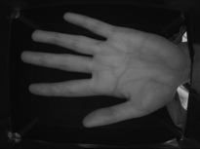 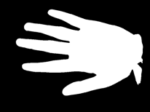

(a)手掌静脉图片 (b)前背景分割

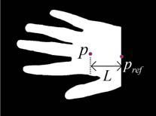 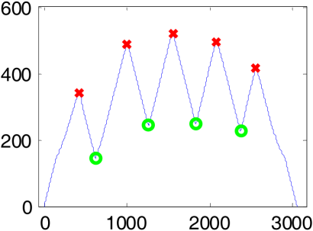

(c)手腕剔除 (d)提取峰谷点

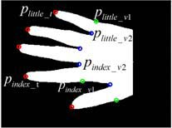 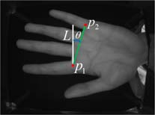

(e)标记指尖和指根点 (f)确定ROI截取基准线

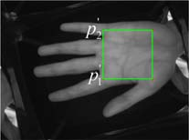 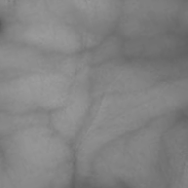

(g)确定ROI区域 (h)截取ROI

图3 手掌静脉图像ROI截取示例

**B. 手指/手掌感兴趣区域截取：**静脉采集过程中，手指和手掌的自由度较大，会出现平移、旋转等现象，导致同一个手指或手掌两次采集的图像出现差异；采集图片以手作为前景区域和以环境为背景区域，而背景区域对识别没有任何贡献，甚至会很大程度上影响特征提取的正确率。因此在使用手部静脉做身份认证和识别时，需截取采集图像中手指和手掌的ROI区域作为输入图像进行认证和识别。

常用手掌ROI区域截取算法步骤如下：①基于上一步用OTSU算法分割前景色和背景，提取手部轮廓。②手腕剔除，从右往左每列的所有像素值不断清零，直至右端到手掌轮廓中心点距离为L。③提取峰谷点，以手掌轮廓右端的中点Pref为基准点，该基准点与所有手掌前景轮廓计算径向距离函数(Radial Distance Function，RDF)，求函数极值得到5个极大点和4个极小点，与指尖和指根一一对应。③ROI截取基准线确定，通过指尖和指根点确定ROI截取基准线。④通过ROI截取基准线与垂直方向夹角，旋转图片使基准线垂直。⑤从ROI截取基准线截取正方形的手掌ROI。参考实验步骤如图3后半部分。

常用手指ROI区域截取算法步骤如下：①基于上一步得到的手指轮廓结果，对图像进行手指边缘检测。②根据手指边缘拟合手指中线，求出手指旋转角度，进行旋转角度校正。③根据已检测的手指边缘确定ROI区域上下边界，确定手指关节位置（由于手指的组织结构，手指关节处往往亮度比较高），根据手指关节位置确定ROI区域左右边界，获得ROI区域。参考实验步骤如图4后半部分。

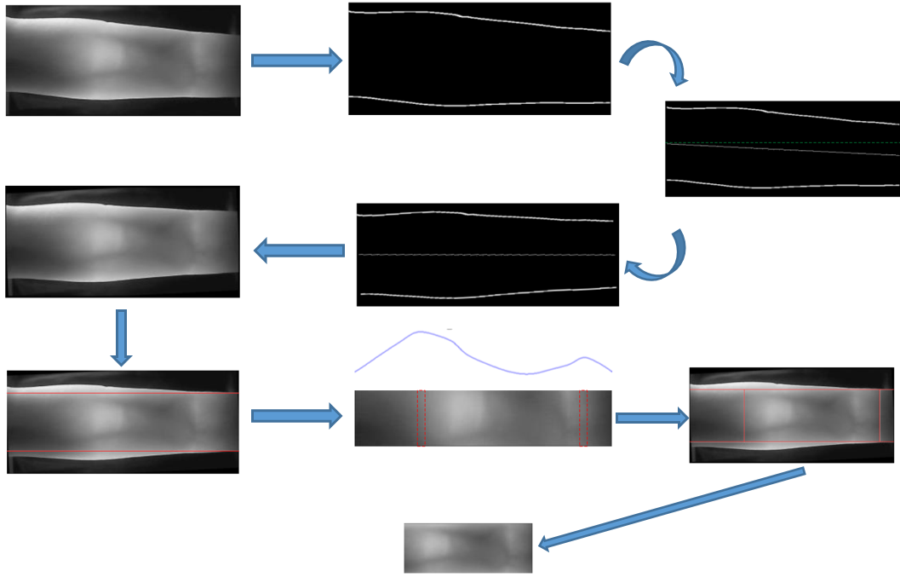

图4 手指静脉图像ROI截取示例（1.边缘检测，2.旋转角度校正，3.ROI上下边界确定，4.关节位置确定，5.提取ROI区域）

**C. 静脉纹理增强：**获取的原始图片由于成像机理、相机参数、光照变化、手移动及旋转等因素会使得获取的静脉图像存在噪声、模糊、光照不均等图像质量不佳的问题，会很大程度上影响实验效果。图像增强是一种基本的图像预处理手段，主要目的是针对一幅给定的图像，经预处理后，突出图像中的某些信息，削弱或去除某些无用和干扰信息，增强后的图像更有利于特定图像任务的处理。因此采用一种或多种图像增强方法来增强静脉纹理信息，以便后续的特征提取、匹配等过程。常用图像增强方法有全局直方图均衡化、限制对比度自适应直方图均衡化(CLAHE)、Retinex和灰度归一化等，实验效果可参考图5；

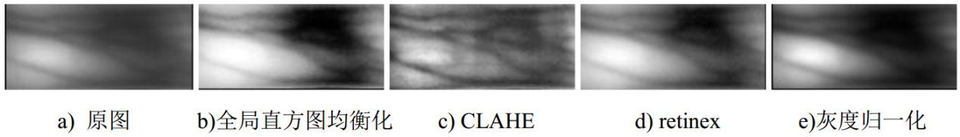

图5 图像增强示例

**（4）静脉图像特征提取**

**A. LBP特征提取：**局部二进制模式（LBP）特征提取。LBP特征提取算法是一种高效的纹理特征提取算法，具有亮度不变性和旋转不变性。算法的核心思想在于统计每个像素点周围纹理的灰度变化，将这种变化量转化为一个数值，用该数值代替该像素点的灰度值，就得到了一张LBP编码图。目前，LBP的一些改进方法主要有旋转不变LBP、Uniform LBP等，其中Uniform LBP使用最为频繁。对ROI进行预处理后，提取ROI区域的Uniform LBP编码图，将该编码图划分为个block，统计每个block的Uniform LBP编码的直方图，最后对所有直方图进行幅值归一化，并串接得到静脉图像的LBP直方图特征。示例如图6。

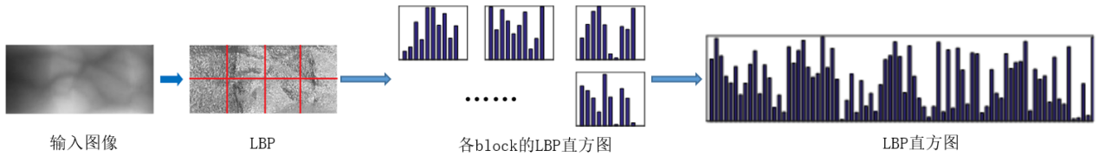

图6 LBP直方图特征提取示例

**B. 二值化纹路特征提取：**静脉纹路是静脉图像中最关键的身份特征信息，但影响静脉图像中静脉纹理的因素很多，主要有：光线在皮下组织散射导致纹理对比度低和模糊、环境光照变化、手部姿态变化和身体状况差异等，因此要鲁棒、准确、真实地分割出静脉纹理十分困难。除一般图像分割算法外，研究者专门设计了一些经典的静脉纹理分割算法，如图像增强再二值化[1]、宽线检测(Wide Line Detector)[2]、重复线跟踪(repeated line tracking)[3]、最大曲率(maximum curvature)[4]、主曲率(principal curvature)[5]、平均曲率(mean curvature)[6]等。但在实际使用中，对某些静脉图像仍难以很好分割静脉纹理。最大曲率是非常经典的静脉纹理分割算法，①用局部曲率极大值确定横截面上静脉纹理的中心点，如图7所示，静脉横截面上灰度值的低谷可认为是静脉纹路的中心点，使用局部曲率极大值求解。对图片水平、垂直及对应45°旋转后图片做相同的横截面求静脉中心点，得到4个方向的曲率极值合并得到的图片；②滤波剔除噪声影响，连接静脉中心点；③设置阈值对二值化静脉纹理；。

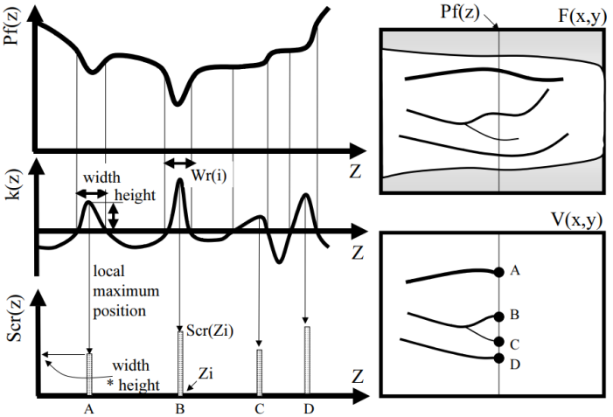 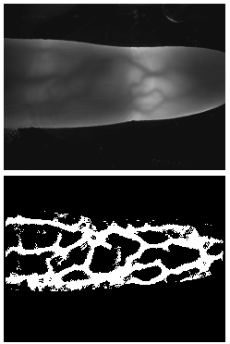

图7 静脉纹理中心点与局部曲率极大值之间的关系及最大曲率分割效果

试实现几种静脉分割算法，分析实验结果并改进。实验效果可参考图8：

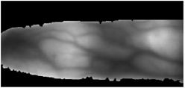 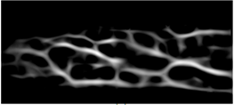 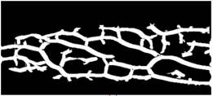

(a) 原图 (b) Gabor增强 (c) 二值化

 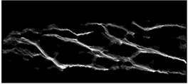 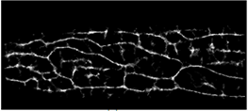

(d) 原图 (e) 重复线跟踪算法 (f) 最大曲率算法

图8 几种经典的静脉纹理分割算法效果图

静脉二值纹路特征提取流程如图9所示。

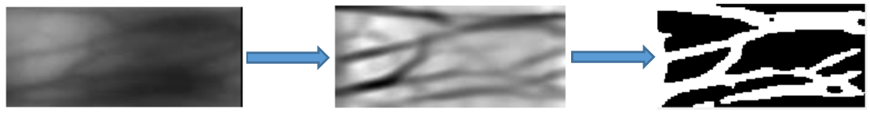

图9 静脉二值纹路特征提取流程

**C. 深度特征提取：**深度特征是基于深度神经网络模型提取的图像特征，其主要原理是通过训练后的深度神经网络模型中的卷积核具有提取图像特征的能力。具体可参考视频教程《神经网络与深度学习》，链接：<https://www.coursera.org/learn/neural-networks-deep-learning>。参考资料给出一个简单的深度学习框架训练框架，其深度学习模型选用自建小模型VeinNet（同学们可以尝试修改），在model文件夹下。拿到数据后，将图像分为训练数据和测试数据，训练数据放在data/train文件夹下，测试数据放在data/test文件夹下。训练数据和测试数据的每个子文件夹的静脉图像对应一个静脉类别。参考资料deepfeature提供完整的训练和模型代码，需要安装pytorch、torchvision，datetime，numpy，matplotlib等支持库。

深度模型训练是使得深度模型具有深度学习模型具有特征提取能力的重要环节。通过训练，深度模型中的参数能够根据训练目标调整，使其能将输入的数据拟合为目标输出。本实验为有监督学习，即通过数据数据加标签的形式作为训练的数据，其中数据输入是静脉图像，标签是这个静脉图像所属的类别，例如某个手指的静脉图像属于一个类别，不同手指的静脉图像则属于不同的类别。参考代码中的deepfeature.py包含一个完整的训练框架，同学们需要将静脉数据分类放于./data文件夹下，其中同一类别的前80%的样本放于./data/train中新建的类别子文件夹下，后20%的样本放于./data/test中新建的子文件夹下。

本课程提供的参考代码中，有训练数据保存功能，将训练过程中的损失和训练集的准确率分别保存为train\_loss.txt和train\_acc.txt，并绘制成图，如图11，图12所示。同学们实验过程中要求记录训练集损失、训练集准确率和测试集准确率。

注：深度模型的训练时长由模型大小、数据规模、设备等所共同决定，本实验提供的例程为保证全部同学能够开展实验，所提供的模型参数量很少，训练次数较低，同学们不论是使用使用GPU或CPU都能在较短的时间完成训练。

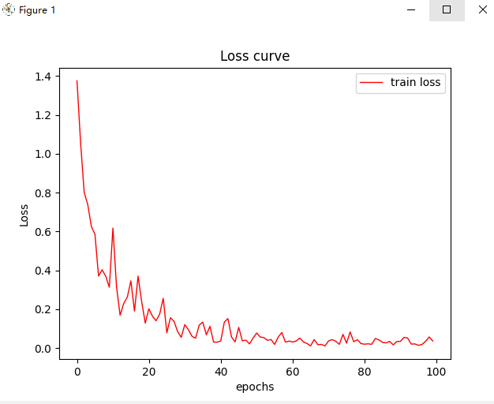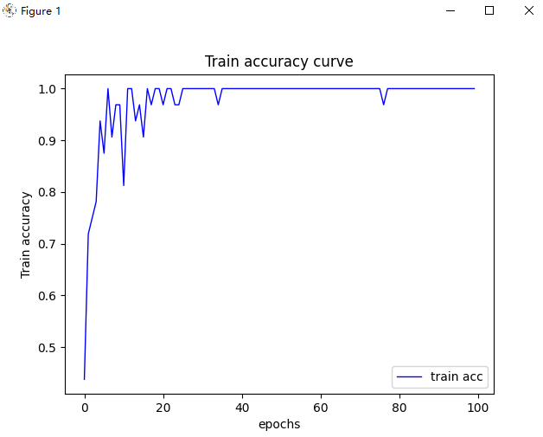

图10 训练过程中损失变化情况 图11训练过程中训练集准确率变化情况

**（5）静脉特征匹配/识别**

**A. LBP直方图特征匹配：**可以采用任何一种合适的直方图比较方法进行匹配，现主要介绍直方图相交法，即根据直方图统计的重合度判断直方图间的距离。令H1，H2分别为两幅待匹配图像的统计直方图，则基于直方图相交法的LBP直方图匹配分数定义为：



**B. 二值纹路特征匹配：**将已注册图像的ROI区域与待认证图片的ROI区域均采用二值纹路特征提取方法获得两张纹路前景图像，然后计算两张纹理前景图像的交集（重叠）像素点数与两张纹理前景图像的并集像素点数之比，这个比值即为两张图像的匹配分数。根据匹配结果绘制出类内样本和类间样本的距离分布图，如图10所示

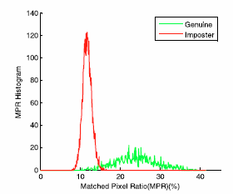

图12 样本类内与类间特征的距离分布图

**C. 深度特征匹配（相似度计算）：**用静脉数据对深度模型训练后，深度模型就具有静脉特征提取能力。深度模型所提取的静脉特征的位置为模型逻辑输出的前一层，即代码中c = self.x2c(x)的前一层x = self.feature(x).view(-1, 64)，这个x则为所提取到的静脉特征。模型的逻辑输出是为了训练用到，训练时用一个全连接层将特征转换为分类类别的概率，即逻辑输出，一遍用交叉熵损失函数计算其损失。本节的任务，深度特征的匹配，需要计算同类静脉的深度特征的相似度和不同静脉特征的相似度，一般选用余弦距离度量或欧式距离度量，同学们做的时候需要选定某一个手指（或手掌）的某一个样本（静脉图片），计算改样本的深度特征与其所有同类手指（或手掌）图像的深度特征的相似度和该样本的深度特征与其所有不同类（来自不同的手指或手掌）的相似度，绘制相似度曲线，观察区别，并在下一节结果分析中做分析。

**4. 结果分析**

根据3中的要求进行实验，对实验研究过程中所获得的主要数据、现象进行比较分析得出结论。

**5. 创新实践总结**

对实验课题研究过程的收获和体会、遇到的问题和解决问题过程的思考等进行总结。

参考文献：

[1] Kumar, A., & Zhou, Y. (2012). Human Identification Using Finger Images. IEEE Transactions on Image Processing, 21, 2228-2244.

[2] Huang, B., Dai, Y., Li, R., Tang, D., & Li, W. (2010). Finger-Vein Authentication Based on Wide Line Detector and Pattern Normalization. 2010 20th International Conference on Pattern Recognition, 1269-1272.

[3] Miura, N., Nagasaka, A., & Miyatake, T. (2004). Feature extraction of finger-vein patterns based on repeated line tracking and its application to personal identification. Machine Vision and Applications, 15, 194-203.

[4] Miura, N., Nagasaka, A., & Miyatake, T. (2005). Extraction of Finger-Vein Patterns Using Maximum Curvature Points in Image Profiles. IEICE Trans. Inf. Syst., 90-D, 1185-1194.

[5] Choi, J., Song, W., Kim, T., Lee, S., & Kim, H. (2009). Finger vein extraction using gradient normalization and principal curvature. Electronic Imaging.

[6] Song, W., Kim, T., Kim, H., Choi, J.H., Kong, H., & Lee, S. (2011). A finger-vein verification system using mean curvature. Pattern Recognit. Lett., 32, 1541-1547.

**三、创新实践报告要求**

1. 报告格式

采用标准的《华南理工大学创新实践报告书》格式，见附件1。

2. 报告内容

报告应根据任务要求来完成，包括课题背景、整体方案设计、详细过程论述、方法介绍，实验结果的分析与比较，核心算法程序代码(置于报告最后的附录中，完整的程序代码附在电子版中）、总结等内容。报告正文字数不少于5000字。

3. 实验工具

实验工具：Matlab，Python，C++，Halcon等。

4. 参考教材

[1]Rafael C.Gonzalez 著.数字图像处理（第四版）.北京:电子工业出版社, 2018．

[2]Rafael C.Gonzalez 主编.数字图像处理（MATLAB版）.北京:电子工业出版社, 2005.

[3]Carsten Steger等著.机器视觉算法与应用.北京:清华大学出版社, 2008.

5. 报告提交时间和方式

提交时间：2025年1月5日之前

提交方式：各班负责人收齐打印版和电子版统一提交至三号楼305A 占宏老师 E-mail：[auhzhan@scut.edu.cn](mailto:auhzhan@scut.edu.cn)

各班负责人如下：

211班 蒙国顺 212班 张宇杰 213班 潘铭真 214班 成果

21双学位 孙文心 22创新班 李泽杭 21智1 胡鸿苇 21智2 程宏扬